Міністерство освіти і науки України

Відділ освіти Бучацької райдержадміністрації

Бучацький центр дитячої та юнацької творчості «Сузір’я»

***Майстер – клас***

***«Виготовлення еко - сумки»***

Підготувала:

керівник гуртків

ЦДЮТ «Сузір'я»

Сидорак Н.М.

Бучач- 2019

Мета:

Навчальна:

1. Уточнити і розширити знання дітей про природу та шкідливий вплив поліетилену на неї.
2. Навчити дітей виготовляти екосумки.

Розвиваюча:

1. Продовжувати розвивати пізнавальний інтерес до природи планети Земля; учити дітей естетично сприймати природне довкілля, помічати у світі природи прекрасне, чарівне, дивовижне.
2. Розвивати творчість, уяву, фантазію, творчу активність, пізнавальний інтерес, вміння працювати в групах.

Виховна :

1. Заохочувати дітей до посильної участі в збереженні, відновленні природного середовища.
2. Виховувати у дітей основи екологічної поведінки, бережливості до флори і фауни рідного краю, бажання берегти її і захищати.

Обладнання: тканина (лляна, джутова), нитки, ножиці, голка, крейда, контури по тканині Decola, трафарет, калька, праска, маркер, цупкий картон, ескіз малюнка, канцелярський ніж, спеціальний різачок для паперу.

**Перебіг майстер – класу**

**І. Організаційна частина.**

***Оголошення теми, мети, перевірка наявності матеріалів та інструментів.***

**ІІ. Теоретична частина**

1. ***Вступна бесіда керівника гуртка.***

***Керівник гуртка.*** Наша планета – це наш дім, тому відповідальність за збереження її чистоти лежить на кожному з нас, без виключень.

Сучасна культура одноразового споживання аж ніяк не сприяє покращенню екологічного стану нашої планети, а нам на ній жити і жити! І головне - не тільки нам, а й нашим дітям! Однією з найбільш поширених екологічних проблем є використання поліетилену.

Поліетиленові пакети – настільки звична і надзвичайно зручна річ у нашому житті, що здається, стала незамінною. Вони щодня накопичуються в кожній родині і викидаються із сміттям, потрапляючи потім на сміттєзвалище, забруднюючи навколишнє середовище.

Передусім, викидаючи такий пакет у сміття, мало хто замислюється, що ця купа пластику продовжуватиме своє життя на смітнику багато років. За цей час пакети, в кращому випадку, розкладатимуться, виділяючи токсичні речовини, що потраплять згодом у ґрунт та воду. А гору сміття хтось підпалить і в повітрі опиняться ще більш токсичні речовини. Тож навіщо ризикувати, ставлячи своє здоров’я під загрозу? Та ще важчеуявити, яку загрозу вони становлять для і так недосконалої ситуації на Землі.

Саме тому, ми вирішили пильніше придивитися до рукоділля, адже хобі теж може бути екологічним!

Виходом в даній ситуації може стати перехід на більш безпечні для здоров’я і екології сумки з джуту та льону, тобто еко-сумки.

Пропоную вашій увазі декілька зразків таких сумок:

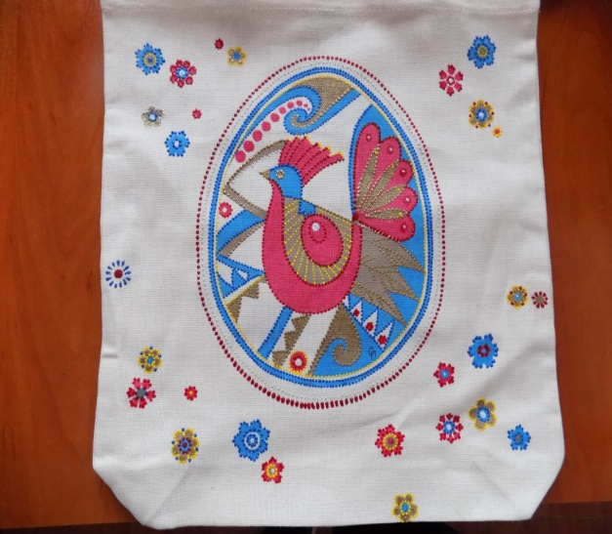 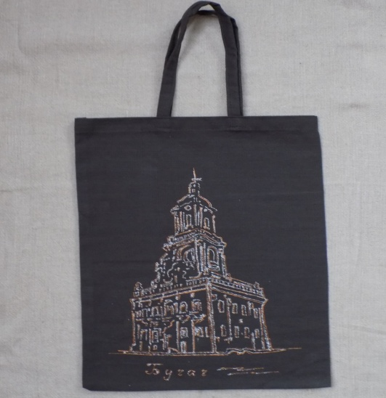

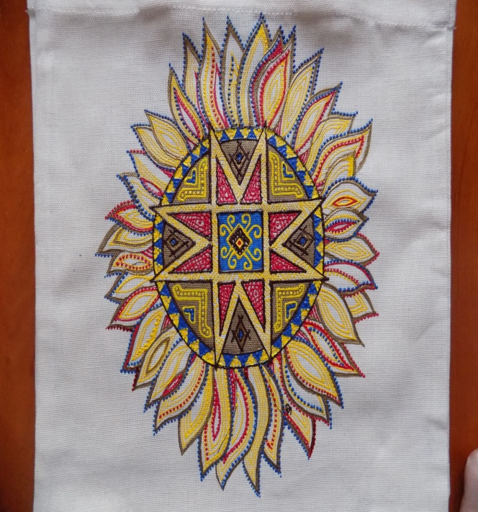 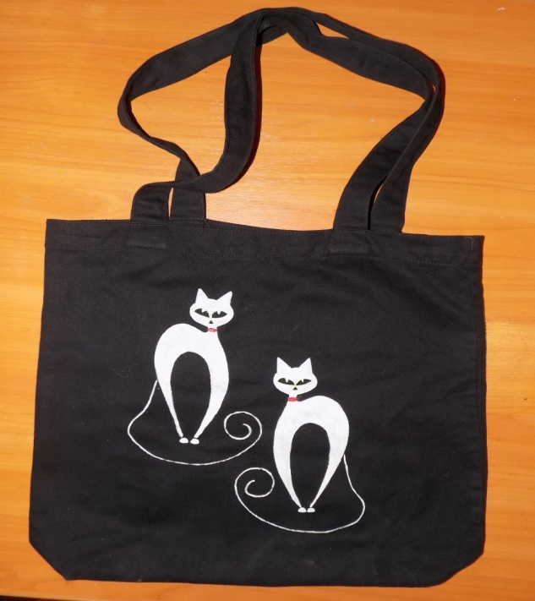

Що надає цим сумкам естетичного вигляду? Звичайно ж орнамент, малюнок.

Чи знаєте ви, за допомогою чого наносяться на тканину ці візерунки?

1. ***Інструменти, матеріали для виготовлення еко - сумки.***

***Керівник гуртка.*** Отже, сьогодні ми навчимося виготовляти одну з таких еко-сумок.

Для роботи нам потрібні:

* тканина (лляна, джутова);
* нитки; ножиці, голка, крейда;
* контури по тканині Decola;
* трафарет, калька, праска, маркер;
* цупкий картон, ескіз малюнка;
* канцелярський ніж, спеціальний різачок.

**ІІІ. Практична робота**

**Інструкційна картка «Виготовлення еко - сумки»**.

1. **Розпочинаємо свою роботу з розкроювання тканини для майбутньої сумки.**

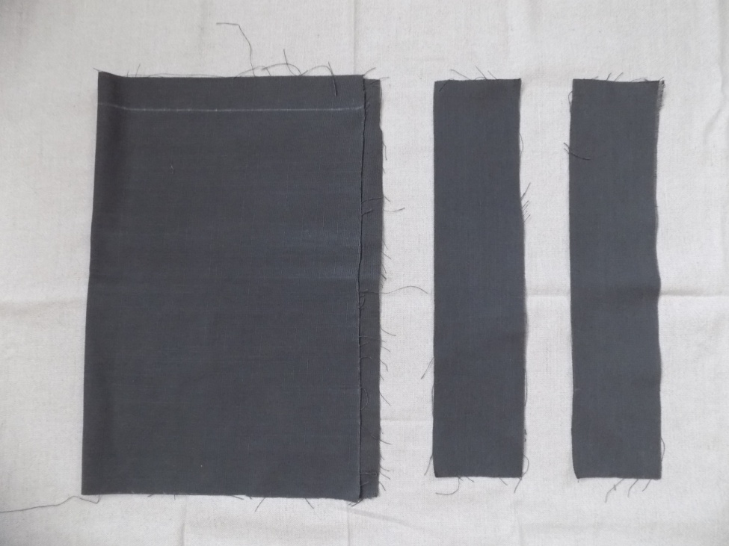

Примітка: У нас має вийти три викрійки:

Основа сумки - 60*40см (з припусками на шви по 2см)

Ручки(2шт) – 40*8см

1. **Зшиваємо всі деталі. Формуємо сумку. Прогладжуємо виріб.**

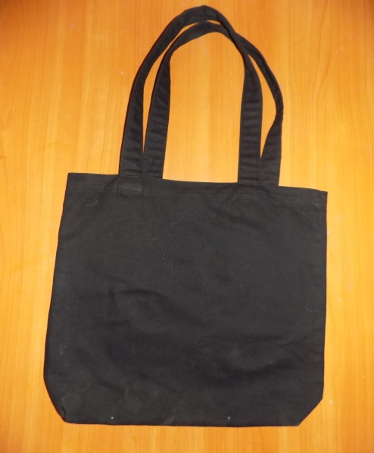

1. **Створюємо малюнок для трафарету. Наносимо його на папір за допомогою маркера. Окремі елементи прорізаємо за допомогою канцелярського ножа або спеціального різачка для паперу.**

Примітка: малюнок на сумку можна наносити двома способами:

- за допомогою трафарету (промальовуючи фломастерами чи маркером крізь прорізи):

- за допомогою кальки (промальовуючи деталі олівцем).

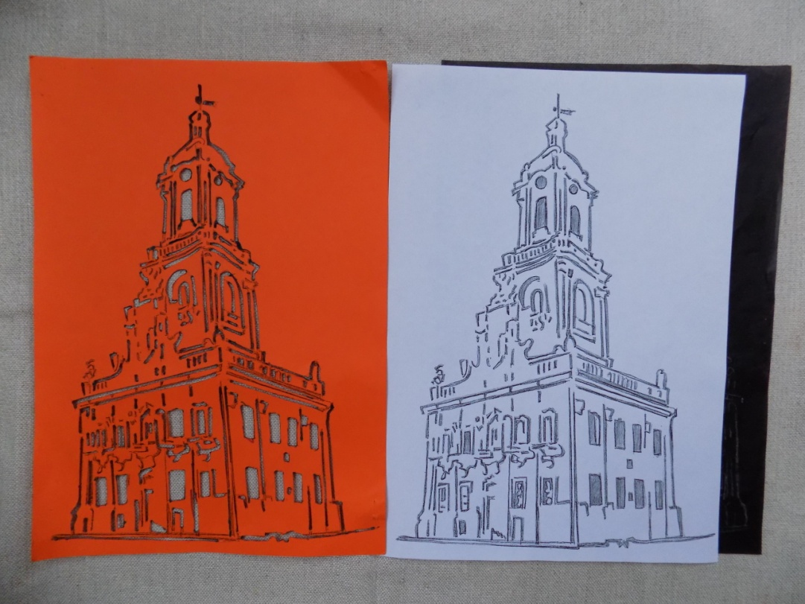

1. **На лицеву сторону виробу накладаємо готовий трафарет, який закріплюємо булавками.**

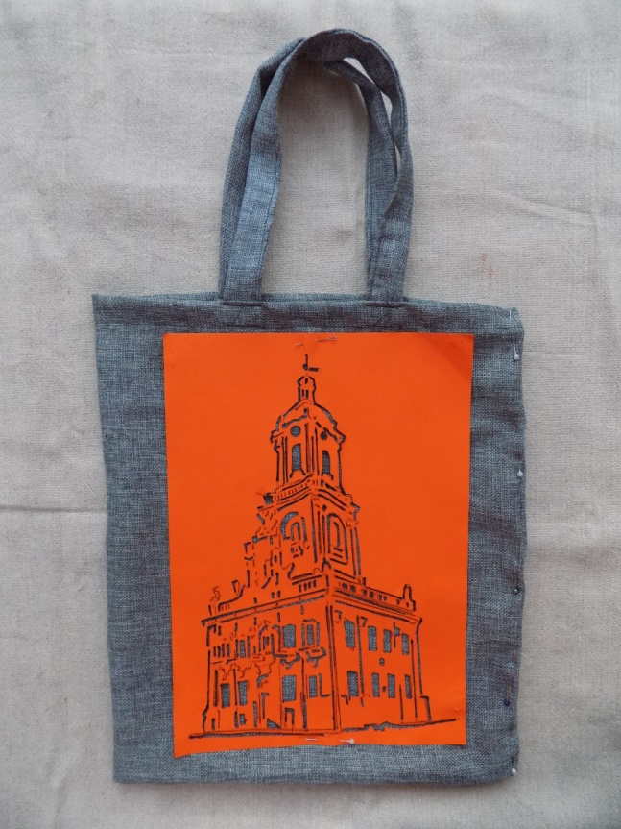 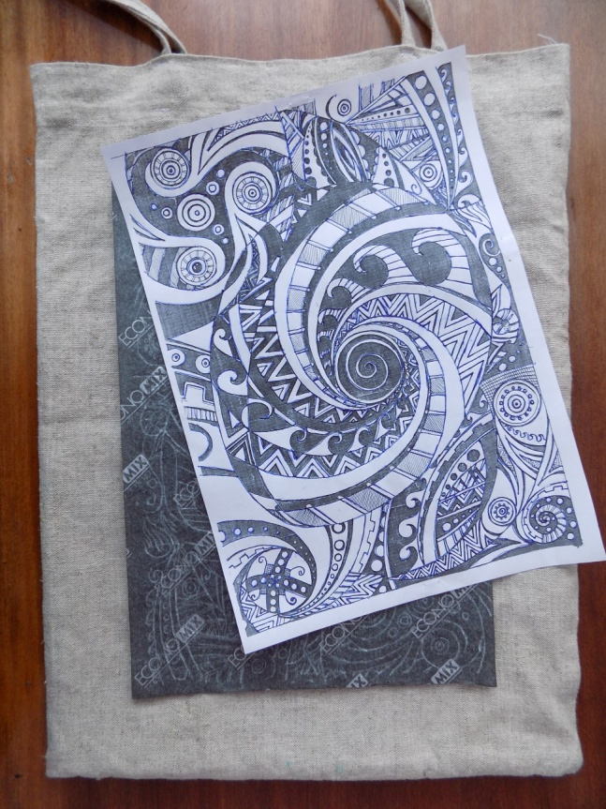

Примітка: для промальовування елементів через трафарет підбираємо фломастер чи маркер в тон контурної фарби. Для того, щоб колір фломастера чи маркера, фарби не перейшов на зворотню сторону, всередину сумки вкладаємо цупкий картон.

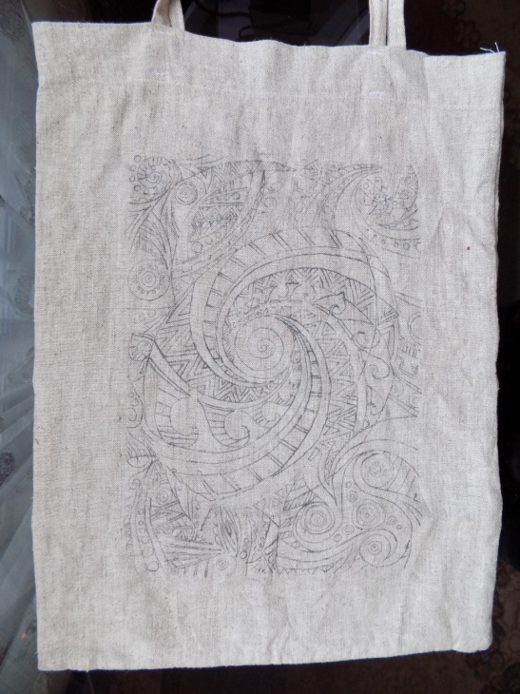

1. **Починаємо працювати з контурними фарбами. Роботу розпочинаємо зверху, поступово промальовуючи всі лінії.**

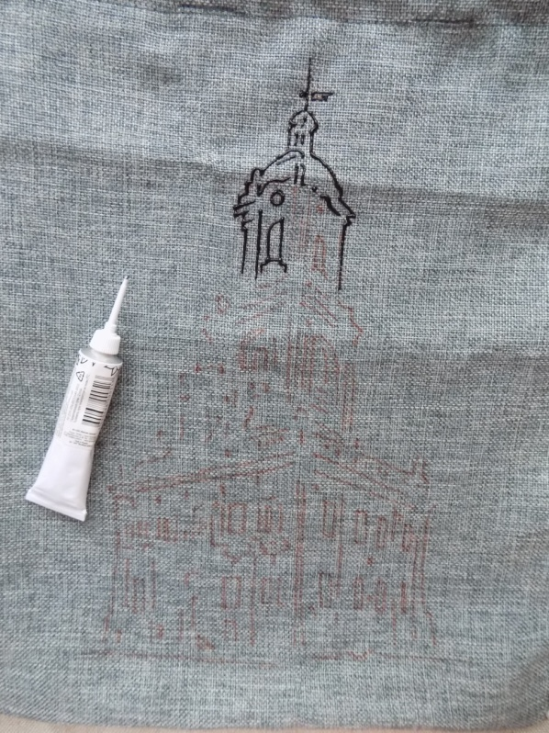 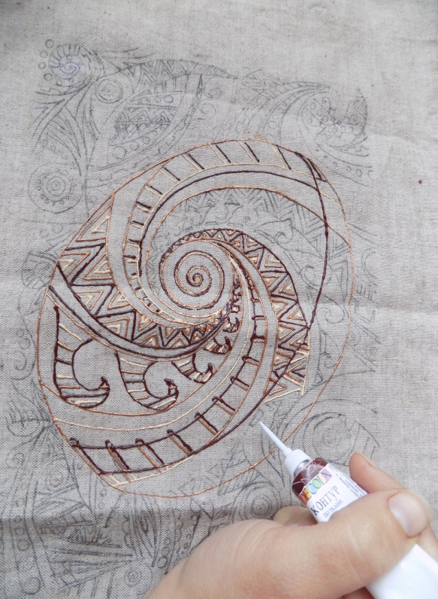

Примітка: фарбу витискаємо поступово, легкими натискаючими рухами, не відриваючи руки від робочої поверхні. Стараємося наносити контур без помарок, так як його практично неможливо видалити з поверхні тканини, не залишивши слідів.

**6. Готовий виріб.**

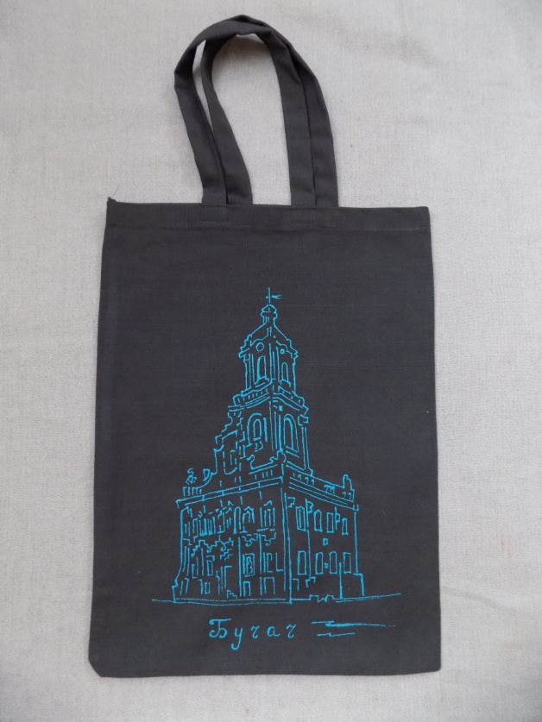 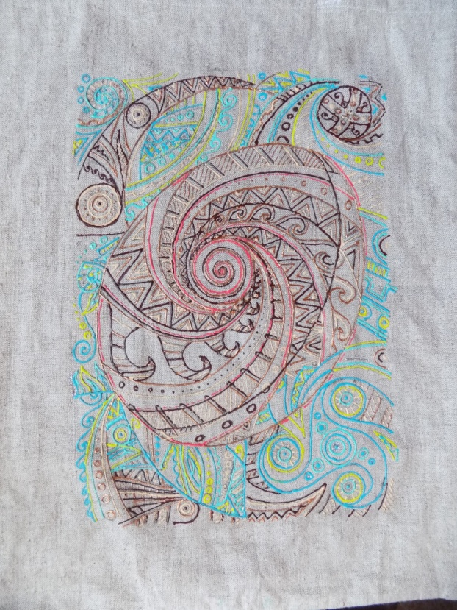

Примітка: малюнок можна робити як в одному, так і в кількох кольорах, даючи при цьому висохнути попередньому (приблизно 12-24 год.)

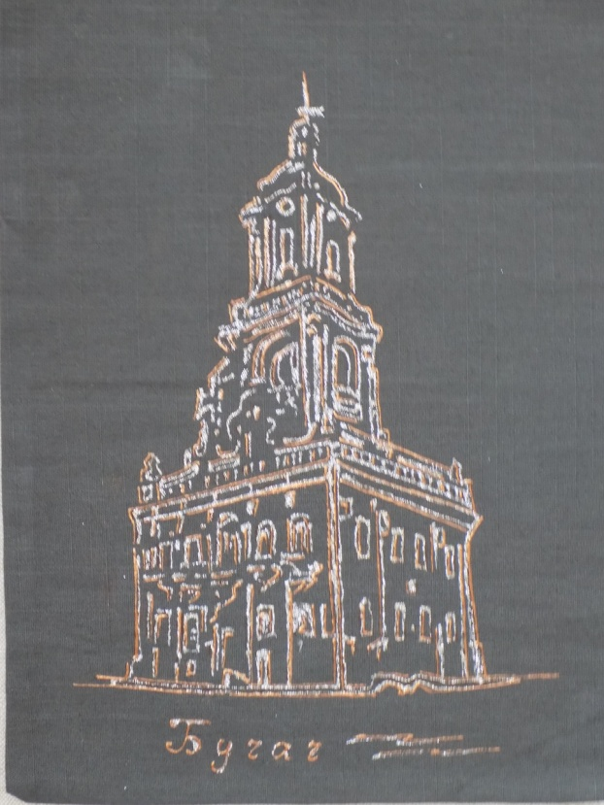

**7. Після закінчення роботи просушуємо готовий виріб протягом 24 год. Закріплюємо фарбу гарячою праскою з виворотної сторони виробу.** **Пам’ятаймо:** сумку можна прати вручну в теплій воді і не терти, щоб не пошкодити малюнок.

**Використані джерела:**

1. **Інтернет ресурси: https:www.dianaplescom.ua>xend-me…**
2. **molodi.in.ua**
3. **https:// lib.pedpresa.ua>13075-zberezhe**